附件2
“第二课堂”系统申报指南

本年度社会实践使用第二课堂系统进行申报，各申请人（各实践团队负责人申请即可） 需要登录团委第二课堂系统（ 网址： http://dekt.seu.edu.cn）输入身份认证信息，点击红框所示内容进入自己的第二课堂系统，如下图所示：（注意：尽量使用谷歌浏览器，其他浏览器可能有兼容性问题）
一、进入“社会实践与志愿服务”
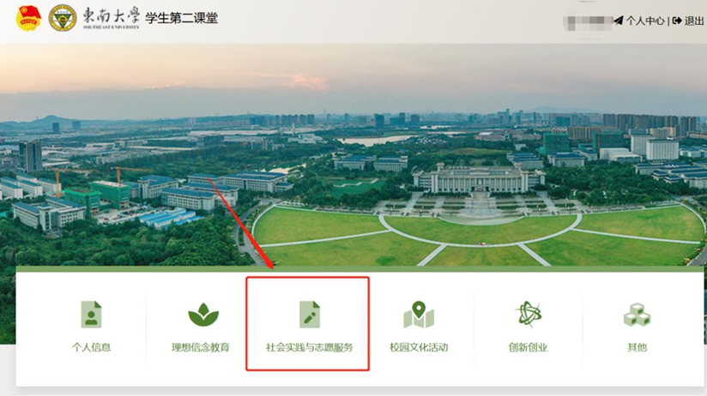
二、进入“我的社会实践”
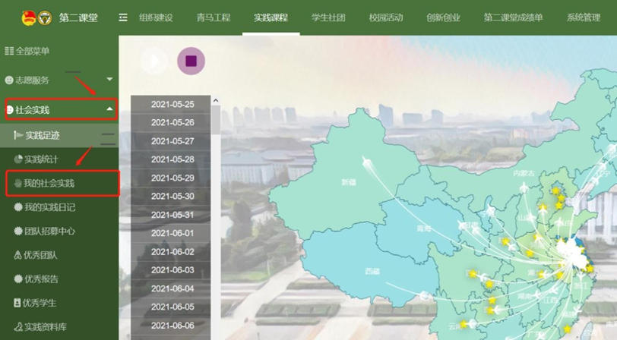
三、进入如图界面，点击“申报”按钮进入申报页面
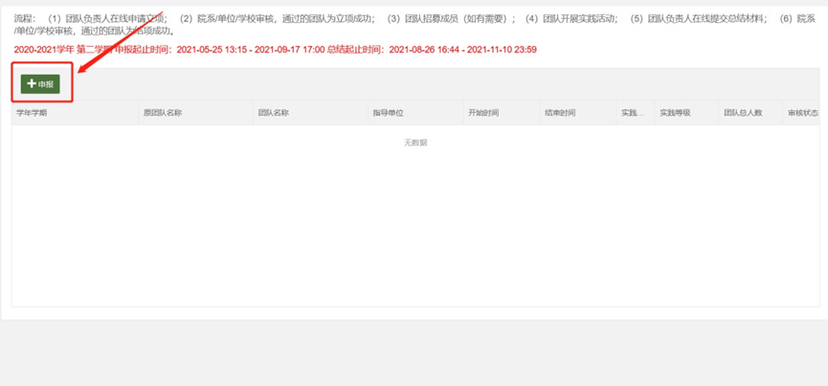
四、完善相应信息，在“选题类型”中选用相关主题
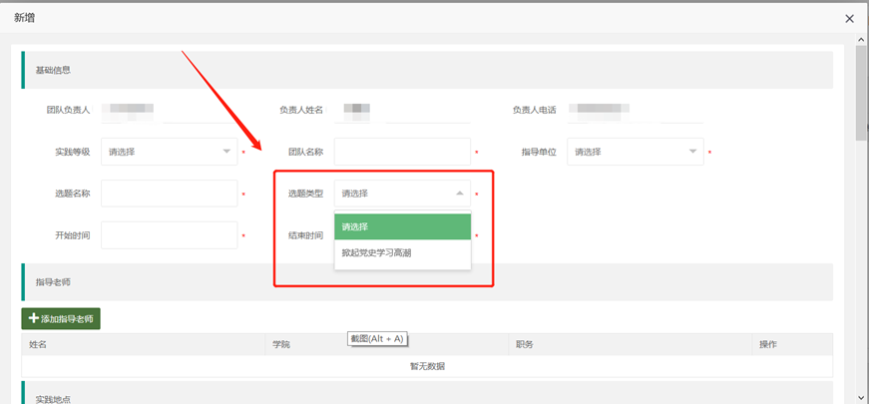
(检查无误后，即可点击“提交”，或是进行保存)

